divisões
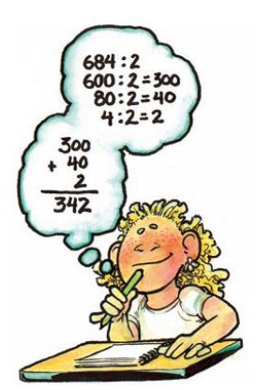
Sabrina repartirá a sua mesada de 684 com o irmão Leandro. Para isso, ela fez a divisão 684 ÷ 2 sem usar o esquema do algoritmo. Ela estimou que, quando se divide 684 por 2, o resultado deve ser maior que 300 e menor que 400, pois 600 dividido por 2 dá 300 e 800 dividido por 2 dá 400. Assim, ela concluiu que o resultado deve ter 3 algarismos e calculou mentalmente o restante da operação

Já Leandro fez o seguinte registro em um papel:
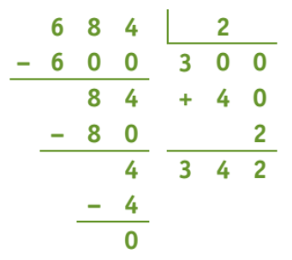
Gustavo, amigo de Sabrina e Leandro, apresentou uma de outra forma de calcular:
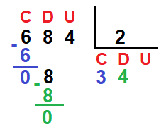
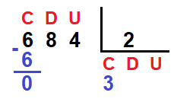
1ª etapa 2ª etapa última etapa
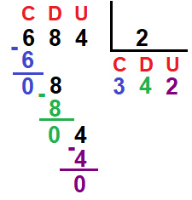

Proposta:
- Analise os 3 métodos e explique como Gustavo Calculou.
- A divisão que Gustavo realizou é o algoritmo convencional. Tente você também realizar por este método, identificando das ordens (no dividendo e quociente) para solucionar os problemas a seguir.
  - Numa fábrica há 456 funcionários distribuídos igualmente em 6 setores. Quantos funcionários trabalham em cada setor?
  - Em uma padaria os doces são guardados em caixas com capacidade para 8 doces. Quantas caixas serão usadas para embalar 928 doces?

